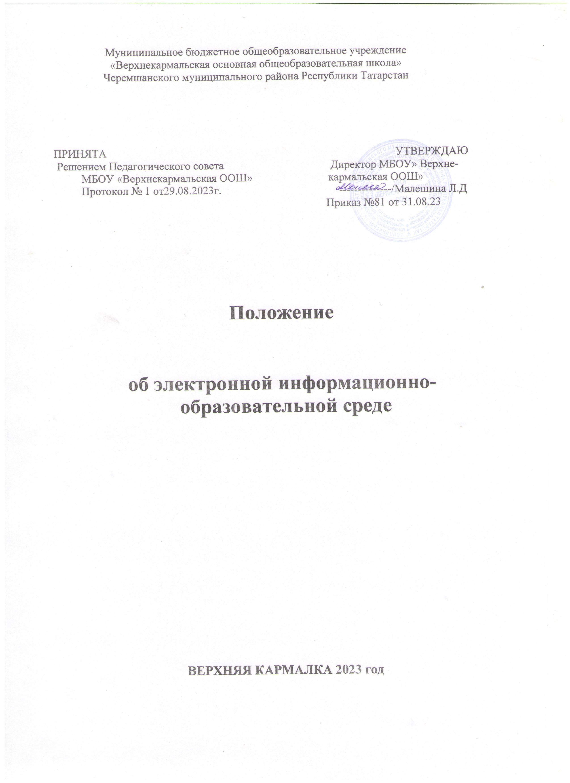

Положение

об электронной информационно-образовательной среде

- Общие положения

Настоящее положение об электронной информационно-образовательной среде муниципального бюджетного общеобразовательного учреждения «Верхнекармальская ООШ» Черемшанского района РТ
(далее – Положение) разработано в соответствии с Федеральным законом от 29.12.2012 № 273-ФЗ «Об образовании в Российской Федерации», Федеральным Законом от 27.07.2006 № 149-ФЗ «Об информации, информационных технологиях и о защите информации»,
приказом Минпросвещения России от 31.05.2021 № 286 «Об утверждении федерального государственного образовательного стандарта начального общего образования»,
приказом Минпросвещения России от 31.05.2021 № 287 «Об утверждении федерального государственного образовательного стандарта основного общего образования»,
приказом Минобрнауки России от 17.05.2012 № 413 «Об утверждении федерального государственного образовательного стандарта среднего общего образования»,
Приказ Министерства просвещения Российской Федерации от 12.08.2022 № 732 «О внесении изменений в федеральный государственный образовательный стандарт среднего общего образования», Уставом МБОУ «Верхнекармальская ООШ»
Положение определяет назначение, структуру и правила функционирования электронной информационно-образовательной среды школы (далее – ЭИОС), регулирует порядок доступа к ЭИОС, права и ответственность пользователей.
Требования настоящего Положения являются обязательными для участников образовательных отношений, а также работников школы и сторонних организаций, обеспечивающих функционирование ЭИОС школы или ее элемента (его части).

Назначение и структура ЭИОС

Целью создания условий для функционирования ЭИОС школы является обеспечение возможности удаленного доступа к совокупности информационных технологий, технических средств, электронных информационных и образовательных ресурсов, которые содержат электронные учебно-методические материалы, а также включающей в себя государственные информационные системы, и обеспечение освоения обучающимися образовательных программ в полном объеме независимо от места нахождения обучающихся.
Задачи ЭИОС:
- доступ к учебным планам, рабочим программам учебных предметов, учебных курсов (в том числе внеурочной деятельности), учебных модулей, электронным учебным изданиям и электронным образовательным ресурсам, указанным в рабочих программах учебных предметов, учебных курсов (в том числе внеурочной деятельности), учебных модулей посредством сети Интернет;
- формирование и хранение электронного портфолио обучающегося, в том числе выполненных им работ и результатов выполнения работ;
- фиксация и хранение информации о ходе образовательного процесса, результатов промежуточной аттестации и результатов освоения образовательных программ;
- проведение учебных занятий, процедуры оценки результатов обучения, реализация которых предусмотрена с применением электронного обучения, дистанционных образовательных технологий;
- взаимодействие между участниками образовательного процесса, в том числе посредством сети Интернет.
Структура ЭИОС школы состоит из основных и вариативных составных элементов.
Основными составными элементами ЭИОС школы являются: Официальный сайт МБОУ «Верхнекармальская ООШ», Черемшанского района РТ
(https://edu.tatar.ru/cheremshan/ver-karmalka/sch), который обеспечивает доступ пользователей к информационным блокам, документам и материалам, предусмотренным для размещения законодательством Российской Федерации, нормативными документами региональных и муниципальных органов власти, а также локальными актами школы.
Федеральная государственная информационная система «Моя школа» (https://myschool.edu.ru/), обеспечивающая работу с сервисом электронных журналов, с библиотекой цифрового образовательного контента,

с презентациями, текстовыми документами, документами, дающая возможность создания посредством иных информационных систем персональных и групповых онлайн-коммуникаций пользователей, включая чаты и видеоконференции, а также обеспечивающая реализацию иных функций, установленных Правительством РФ.
Информационная система АИС «Сетевой Город. Образование» (https://sgo.rso23.ru/) - обеспечивает фиксацию результатов промежуточной и итоговой аттестации и результатов освоения основных образовательных программ. Режим доступа к информации: на рабочих местах сотрудников Школы (ограниченный - сотрудники Школы).
Цифровая библиотека «СK-EDU. Муниципалитет», обеспечивающая доступ к профессиональным базам данных, информационным справочным и поисковым системам, а также иным информационным ресурсам.
Вариативные элементы ЭИОС школы создаются по желанию. В вариативные элементы ЭИОС входят:
- блоги, форумы школы и педагогических работников;
- электронная почта школы https://edu.tatar.ru/cheremshan/ver-karmalka/sch
- родительские чаты в мессенджерах.
В структуру ЭИОС школы могут вноситься изменения (добавление и/или исключение элемента из состава ЭИОС). Любые изменения в структуре ЭИОС действуют с момента вступления в силу изменений в настоящее Положение.
Сведения о структуре ЭИОС, порядок доступа к ее элементам размещаются на официальном сайте и информационных стендах школы.

Функционирование и информационное наполнение ЭИОС

Функционирование ЭИОС обеспечивается соответствующими средствами ИКТ и квалифицированными должностными лицами школы. Условия для функционирования ЭИОС школы могут быть обеспечены ресурсами сторонних организаций полностью или частично.
Функционирование ЭИОС школы осуществляется в соответствии с законодательством Российской Федерации.
Информационное наполнение ЭИОС определяется потребностями пользователей и осуществляется объединенными усилиями педагогических работников, работников библиотеки, администрации и иных ответственных должностных лиц, структурных подразделений школы и организаций, привлеченных к осуществлению функционированию ЭИОС школы.
В случаях временного прекращения работы структурного элемента ЭИОС в связи с проведением технических работ ответственные за функционирование ЭИОС должностные лица заблаговременно оповещают об этом пользователей через открытые информационные источники.

Порядок доступа к ЭИОС, права и ответственность
пользователей

По правам доступа пользователи ЭИОС школы делятся на две основные группы:
- авторизованные пользователи;
- неавторизованные пользователи.
Права доступа пользователя к тому или иному элементу (его части) ЭИОС школы определяются уровнем закрытости информации и уровнем доступа пользователя, которые задаются для каждого пользователя и элемента (его части) на этапе разработки и/или подключения пользователя и/или элемента к ЭИОС школы.
Уровень закрытости информации и уровень доступа пользователя устанавливается исходя из статуса пользователя и занимаемой должности (директор, заместитель директора, учитель, обучающийся и т. п.). Обучающиеся обеспечиваются в течение всего периода обучения индивидуальным авторизированным доступом ко всем элементам ЭИОС, которые обеспечивают освоение обучающимися образовательных программ в полном объеме независимо от их мест нахождения, в которой имеется доступ к сети Интернет, как на территории школы, так и за ее пределами.
Элементы ЭИОС школы могут иметь отдельного администратора, который определяет уровень доступа.
Администратор:
- осуществляет подтверждение регистрации пользователей через формирование индивидуального авторизированного доступа (логина и пароля);
- несет ответственность за конфиденциальность регистрационных данных пользователя, целостность и доступность элемента (его части) ЭИОС школы;
- знакомит пользователей с правилами допуска к работе в ЭИОС;
- обеспечивает подписание пользователем согласия на обработку персональных данных;
- обеспечивает подписание работниками школы соглашения о неразглашении персональных данных и наделении их полномочиями по работе в ЭИОС;
- доводит до сведения пользователей ЭИОС информацию об изменениях ЭИОС, ее элемента (его части).
Каждый пользователь имеет право на получение информации о порядке получения доступа к ЭИОС школы, а также учебно-методической, технической поддержки при работе с ЭИОС.
Пользователи обязаны использовать ресурсы ЭИОС школы с соблюдением авторских прав, не воспроизводить полностью или частично информацию ограниченного доступа, а также информацию, запрещенную к распространению в Российской Федерации.

Пользователи несут ответственность за умышленное использование элементов ЭИОС в противоправных целях:
- модификации и кражи информации;
- распространения материалов, оскорбляющих человеческое достоинство и общественную нравственность, а также запрещенных в Российской Федерации;
- пропаганды насилия, разжигания расовой или национальной вражды;
- осуществления рассылки обманных, беспокоящих или угрожающих сообщений;
- любого рода коммерческой деятельности и других несанкционированных действий.
С целью обеспечения безопасности ЭИОС и персональных данных участников ЭИОС пользователи ЭИОС, получившие учетные данные для авторизованного доступа в ЭИОС, обязаны хранить их в тайне, не разглашать, не передавать их иным лицам.
Пользователи ЭИОС обязаны немедленно уведомить администратора ЭИОС или администрацию школы об утрате личного логина и пароля к ЭИОС, любом случае несанкционированного доступа и/или о любом нарушении безопасности ЭИОС или ее отдельных элементов.
Школа и администратор вправе в случае несоблюдения пользователем требований Положения ограничить доступ данного пользователя к ЭИОС или ее отдельным элементам.
За нарушение Положения в части действия пунктов 4.6–4.9 пользователи ЭИОС могут быть привлечены к дисциплинарной и иным видам ответственности в соответствии с действующим законодательством Российской Федерации.
Индивидуальный авторизированный доступ пользователя блокируется в течение трех рабочих дней, в случае завершения обучения, отчисления обучающегося до истечения срока обучения или увольнения сотрудника.

Заключительные положения

5.1. Вопросы, не урегулированные настоящим Положением, регулируются в соответствии с действующим законодательством РФ, уставом и локальными актами школы.

